Planificación y administración de redes

Tarea online 7

**Indice**

Actividad 1. Simular en Packet Tracer una red corporativa basada en la de la Tarea 6 añadiendo varios equipos más con las IPs que se pueden ver en la siguiente figura: 3

[ENLACE AL PKT](http://37.61.147.144:90/index.php/s/gsLTwEFf9e9mBso)

# Actividad 1.

Simular en Packet Tracer una red corporativa basada en la de la Tarea 6 añadiendo varios equipos más con las IPs que se pueden ver en la siguiente figura:

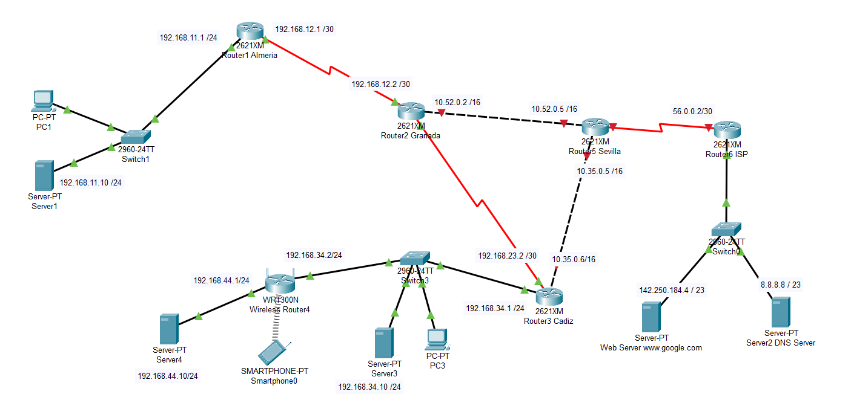

Algunas IPs no están escritas explícitamente, pero debes pensar qué IPs y configuraciones serán necesarias según lo diseñado.

Cambia el nombre de los routers y switches para que comiencen siempre por **tu apellido**.

Para los siguientes apartados escribe los comandos necesarios, explica por/para qué y pon una captura de pantalla cuando lo creas necesario, o se pida explícitamente que se vea el momento en que los has ejecutado. Por ej. no necesito capturas de configuraciones básicas cómo las de poner los nombres y las IPs a los nuevos equipos o capturas de todos los routers, bastaría con alguno que sea significativo.

1. **[1 punto]** Partiendo del diagrama de red planteado y usando el encaminamiento **RIP** en los routers del 1, 2, 3 y 5. Configura Router5 para que sea el router de salida hacia "Internet" de toda la red corporativa a través de su conexión WAN a un router6-ISP (Internet Service Provider).

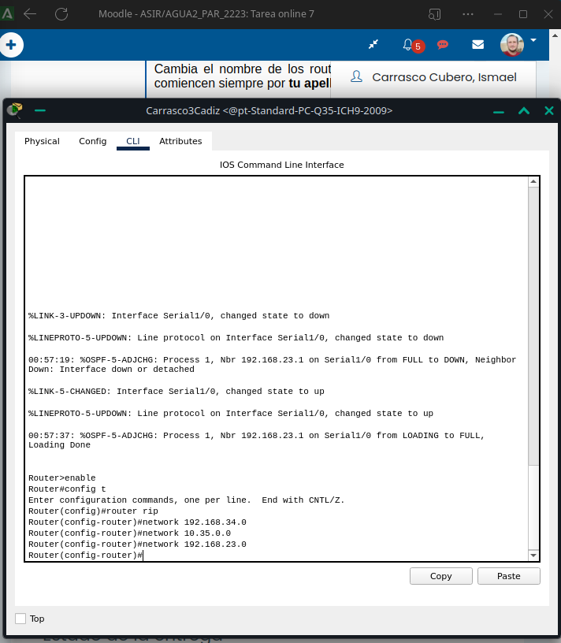

Comenzamos configurando RIP en los routers, como hicimos en la tarea anterior. Es fácil tansolo debemos especificar la versión del protocolo y especificar las redes que el router conoce directamente, es decir las que tiene conectadas en sus interfaces.

1. Configura con sus IPs correspondientes y el "clock-rate" en la parte DCE (ojo! Esto en PT se hace de forma automática, pero es importante que aprendas a hacerlo de forma manual como se hace en realidad), los interfaces seriales que conectan a Router5 y Router-ISP. Selecciona una velocidad de 4 Mbps. Para configurar la ip de la interfaz, lo hacemos como tantas otras veces. En el apartado de configuración de la interfaz seleccionada introducimos la ip y la mascara con el comando ip address.

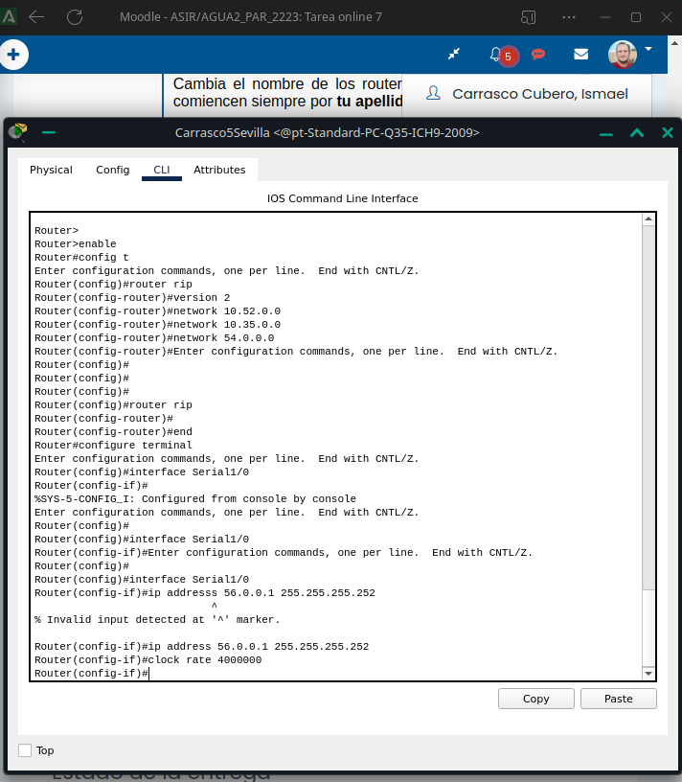

La configuración del ancho de banda de la interfaz serial en su parte DCE se realiza mediante el comando clock rate “numerodebitsporsegundo”, 4000000 o 4*10⁶ en este caso.

1. Crea una "**ruta por defecto**" estática en Router5 hacia Router6-ISP para que sea su ruta predeterminada (para llegar a las redes que no conozca explícitamente por estar directamente conectadas o aprendidas a través de RIP).

Creamos la ruta por defecto para toda red externa a la corporativa con el comando ip route. Como valores se introduce dirección de red a 0, mascara a 0 y la ip por la que se debe encaminar todo el trafico a cualquier red no conocida

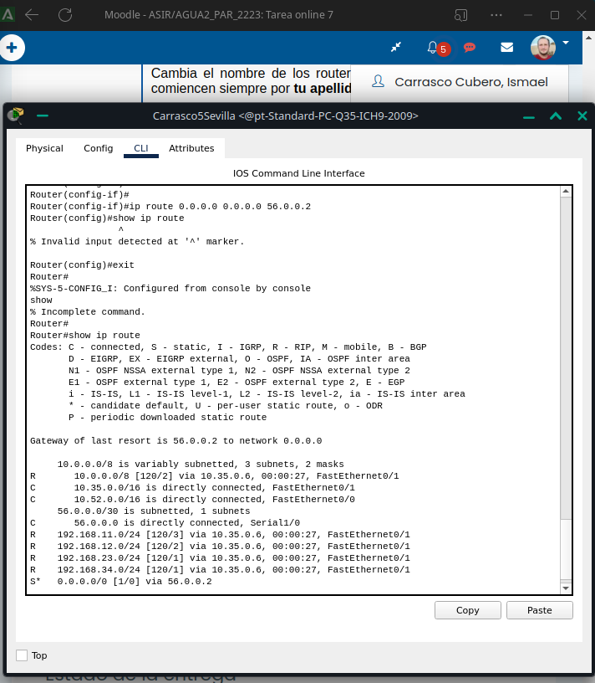

La salida de show ip route muestra la ruta estática creada

1. "**Redistribuye**" (con el comando "redistribute") esta ruta por defecto a través de RIP para que llegue desde Router5 a todo el resto de routers de la red interna.

Entrando a la configuración de enrutamiento del router Sevilla podemos ordenarle la redistribución de la estática con el comando redistribute “protocolo”

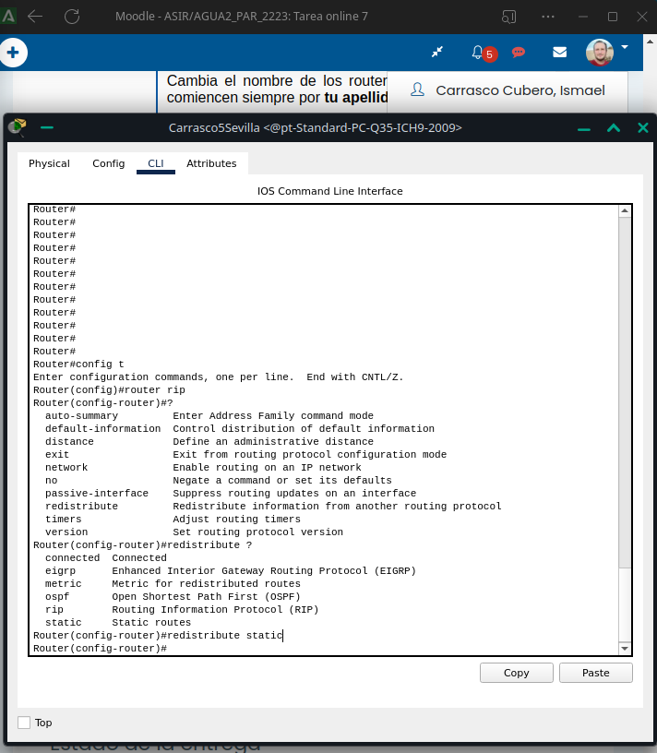

Puesto que la ruta es de tipo estático, ejecutamos redistribute static

1. Muestra la tabla de rutas de Router3 dónde se vea cómo ha aprendido esta ruta por defecto.

Si lanzamos show ip route en el router3 comprobamos que ha aprendido correctamente la ruta de salida hacia el exterior.

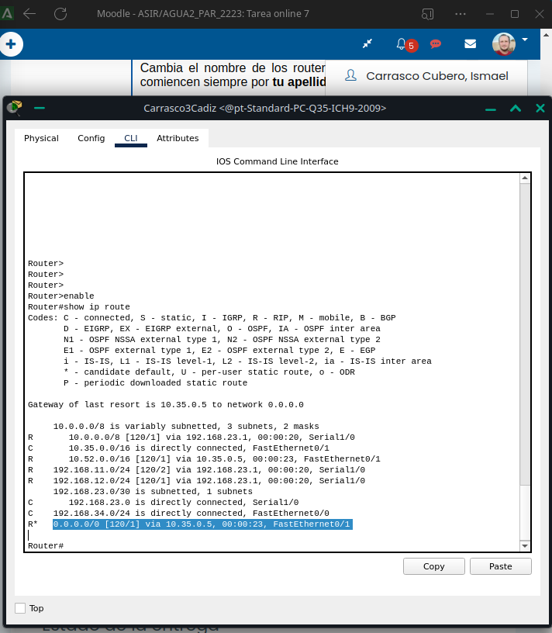

1. No hay que incluir las subredes "públicas" en RIP, ni hay que mandar tráfico de RIP por este enlace "público" hacia Internet. ¿Por qué?

Por que a partir de la interfaz publica del router ISP, el resto de saltos tienen ya configurados sus propios protocolos de enrutamiento y conocen los caminos necesarios tanto de ida como de vuelta.

1. **[1,5 puntos]** Configura la parte de**simulación del ISP** que consiste en un router con varias (sub)interfaces conectadas a varias subredes con IPs públicas.

Configuramos las dos subinterfaces (dentro del rango de los servidores públicos) entrando a la configuración de subinterfaz, y asignándole el encapsulamiento dot1q. Una vez hecho, podemos asignar ip normalmente a cada una.

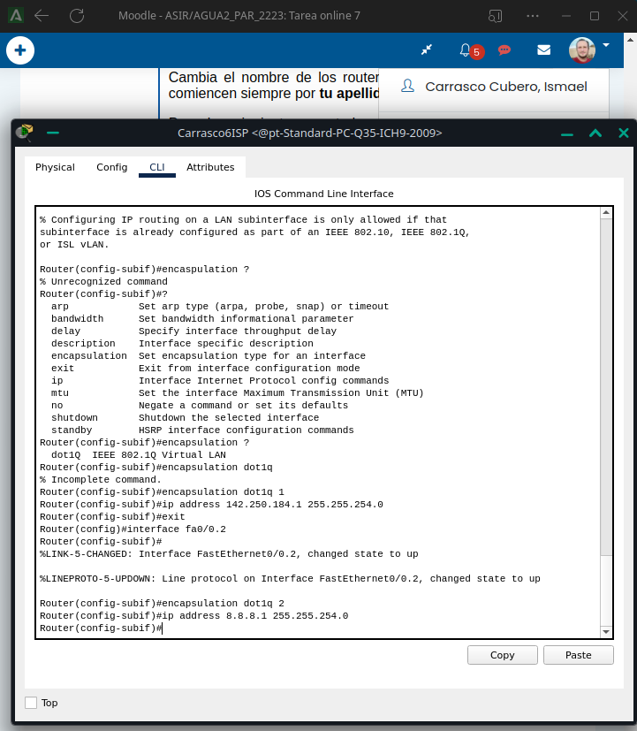

1. Crea y asigna las **VLANs** necesarias en el switch.

Creamos en el switch una vlan para el server web y otra para el server dns. Para ello configuramos las interfaces conectadas a los susodichos asignándoles las vlan 2 y 3 con “switchport access numerovlan”.

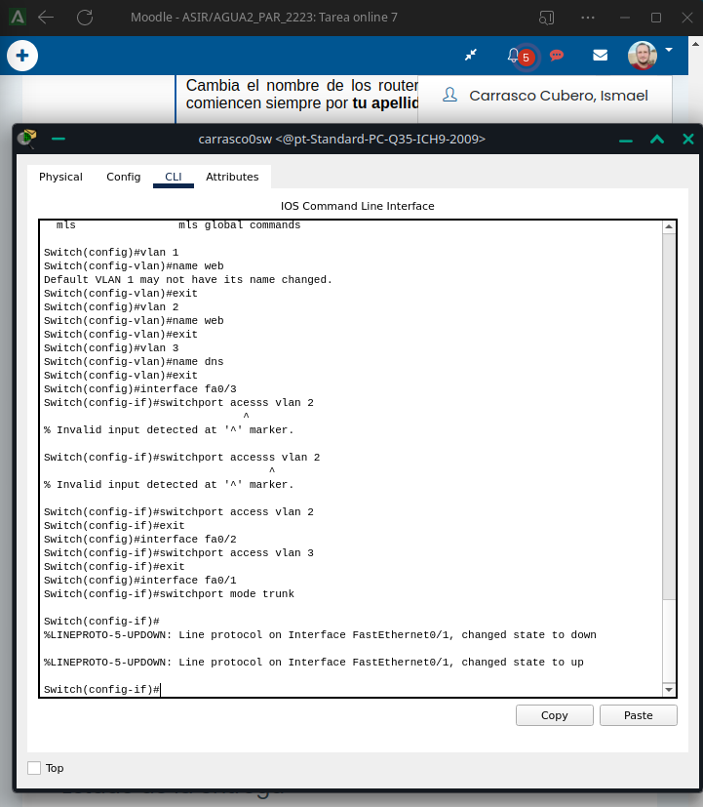

Una vez asignados configuramos el puerto conectado al router en modo trunk con “switchport mode trunk”

NOTA: Durante la creacion de subinterfaces del router equivoque el dot1q de la primera subinterfaz con dot1q 1, cuando debería haber sido dot1q 2. En la versión final del pkt esta corregido.

1. Configura todo lo necesario en router6-ISP, switch y servidores para completa conectividad.

Una vez configuradas las vlan en el switch y las subinterfaces en el router isp, configuramos ambos server con sus gateway e IP correspondientes a la subinterfaz con la que queremos que comuniquen

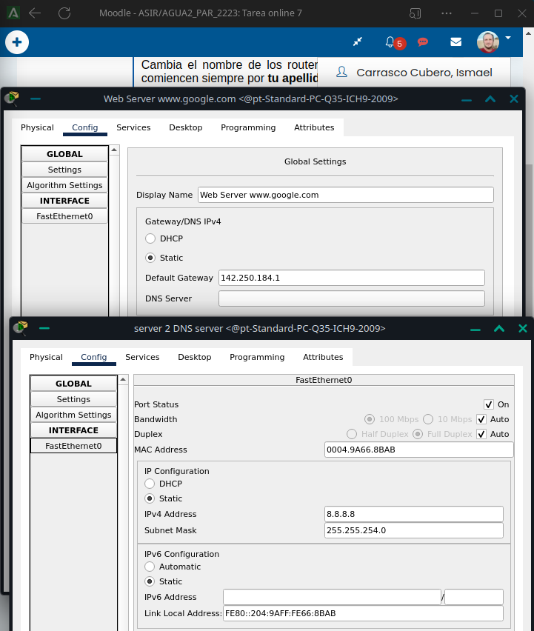

Para simular la conectividad del exterior hacia la intranet configuramos una ruta estática hacia todas las redes via la interfaz conectada al router de Sevilla. Esta parte se que no es necesaria, pero quería probar que todo estaba bien conectado. Borrare la ruta estática antes de configurar NAT

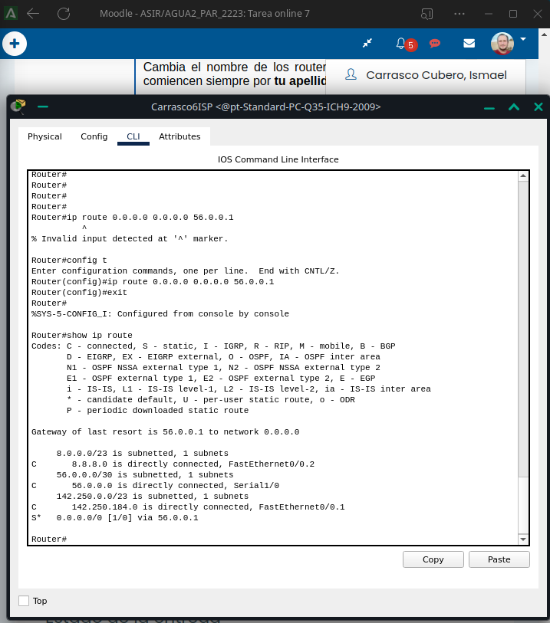

Probamos la conectividad con un ping desde el pc1 hacia ambos servidores y comprobamos que ya tenemos perfecta conectividad con “internet”

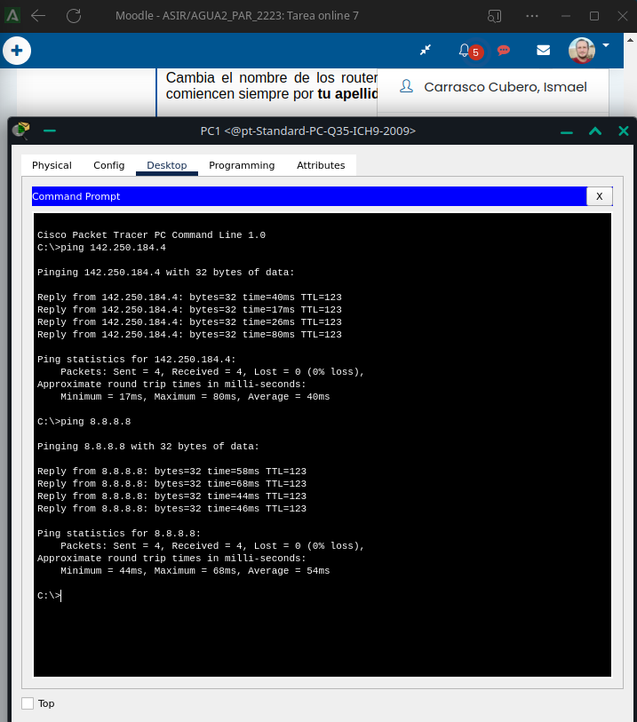

1. Activa y crea una entrada en el **servidor de DNS**para que le asigne a la URL "www.google.com" la IP del servidor web de google.com.

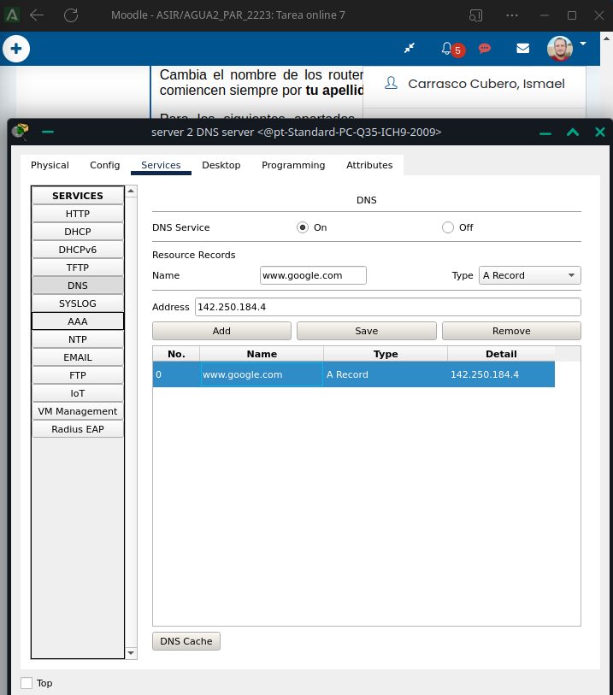

Asignamos el nombre DNS a la dirección del servidor web de google

Y comprobamos que el servidor DNS resuelve correctamente la petición.

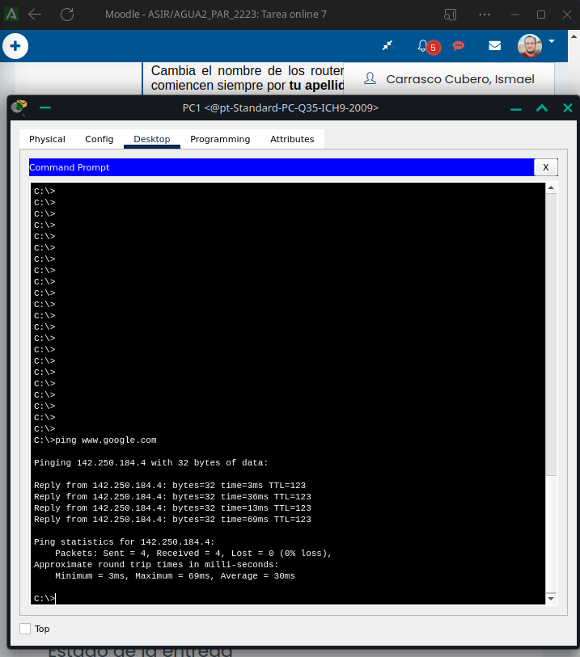

1. **[2 puntos]** Configura**PAT (también llamado NAT en origen dinámico con sobrecarga/overload)** para que todas las IPs privadas de nuestra red interna corporativa salgan hacia Internet convertidas en la IP pública del interfaz WAN serial0/0 de Router5. Los puertos de origen se reasignarán dinámicamente.

Antes de pasar a configurar el router ISP borro la ruta estática que redireccionaba el trafico hacia la intranet a modo de prueba.

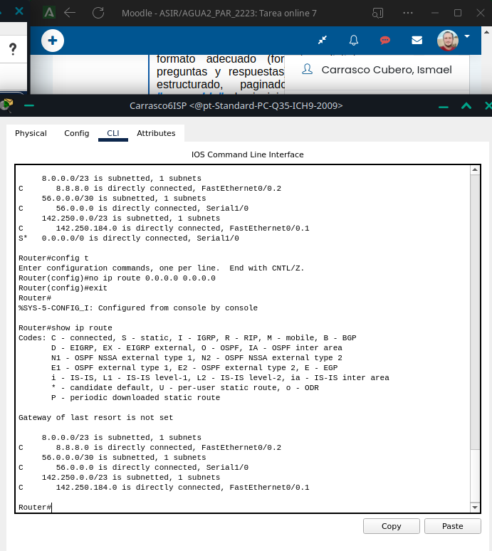

Comenzamos añadiendo las redes de la intranet a una accesslist que les conceda acceso. Ha de incluirse la correspondiente mascara wildcard de cada red.

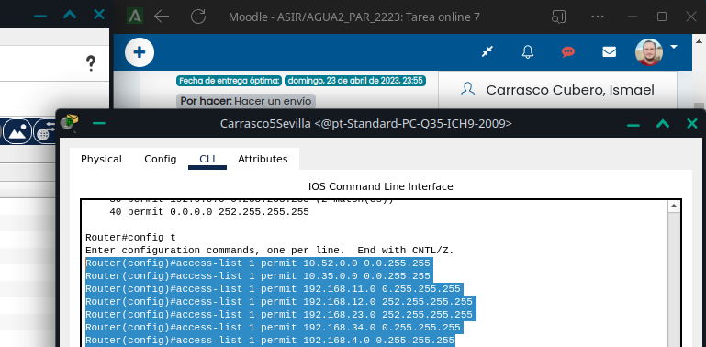

Configuramos que interfaces son de entrada y cuales de salida

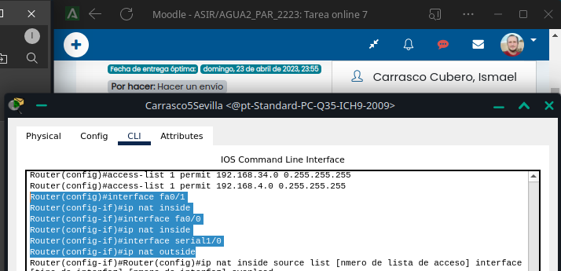

Asignamos la access list 1 a la interfaz de salida de NAT

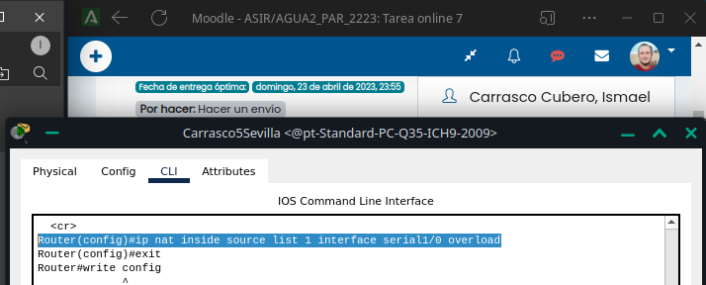

1. Configura los servidores de **DHCP** en Almería y Cádiz para que asignen como servidor de DNS al 8.8.8.8, y comprueba que sus equipos reciben por DHCP la nueva información sobre el DNS.

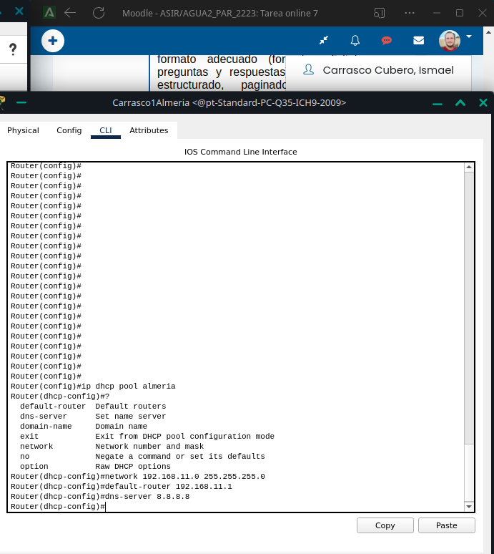

Configuramos el pool DHCP en los routers como hemos hecho en el pasado, especificando el nombre del pool, la red a la que servirá el dhcp, el gateway predeterminado y el servidor dns.

Configuramos del mismo modo el router de Cadiz. Como punto importante había un conflicto con el servidor dhcp del router wireless, activado por defecto. El pc de cadiz se empeñaba en coger la configuración de ese router, he tenido que desactivarle el DHCP para que el pc obtuviera la configuración del router Cadiz.

Añadir también que debido a que los servidores de intranet están configurados por dhcp, cambian sus ip pueden cambiar su ip cada vez que se abre el pkt, por lo que en sucesivos ejercicios puede que sus servidores web no funcionen correctamente al no tener la misma ip que la configurada mas adelante en el port forwarding.

1. ¿Qué **comando** puedes ejecutar en los PCs para que**renueven** la información que reciben por DHCP?

Si nos vamos al pc1 en Almeria y lanzamos un ipconfig /release para borrar cualquier configuración existente y a continuación in ipconfig /renew, solicitamos al dhcp una nueva configuración. Podemos comprobar que el pool DHCP esta funcionando correctamente.

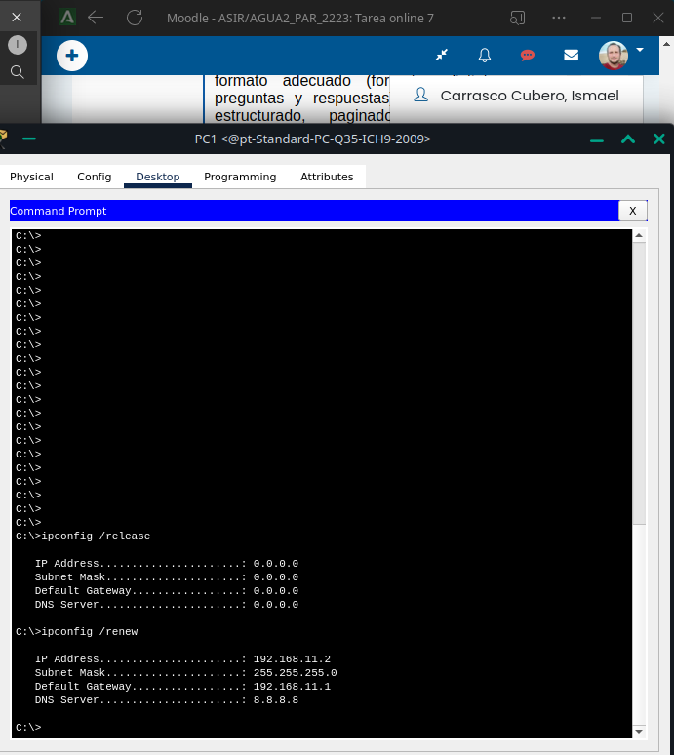

1. Comprueba que funciona navegar desde PC1 a [www.google.com](http://www.google.es/)

El PC1 navega sin problemas a nuestro “google”

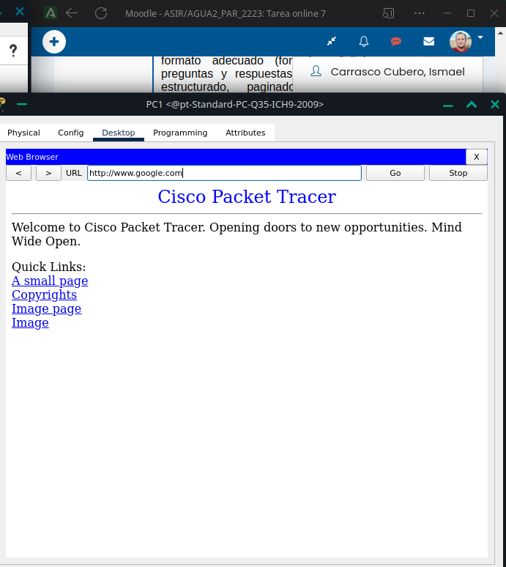

1. Muestra la **tabla de traducción NAT** en Router5 explicando lo que significan la/s entrada/s relacionada/s con el punto anterior. **Explica qué IPs y qué puertos** se han transformado, cómo**y para qué**.

La columna inside global muestra si el tipo de paquetes traducidos es TCP o UDP, la dirección IP publica a la que se ha traducido que en este caso es la publica del router Sevilla, asi como el puerto asignado a esa traducción.

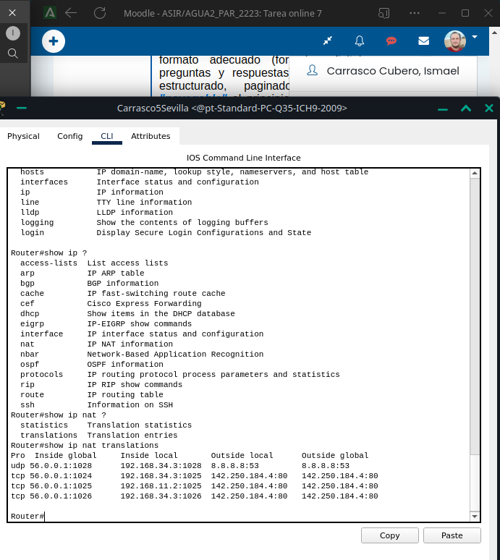

Inside local muestra la ip privada que se ha traducido a global, y el puerto asignado a la traducción.

outside local y global muestra las traducciones de las direcciones de los host externos a los que se ha accedido si las hubiere, en este caso no se han traducido. Eso solo se produciría si se configurara un doble NAT o bidireccional.

Los puertos son transformados para poder redirigir la comunicación de múltiples host traducidos por nat simultáneamente. Por ejemplo: Si tenemos 2 host intentando navegar por internet simultáneamente (puerto 80 como en este caso), y solo se tradujeran las IP per se dejara el puerto 80, el router no tendra forma de poder diferenciar que paquetes van a que host. Para ello NAT transforma el puerto 80 en un puerto distinto y especifico de queda ip de host traducida para poder encaminar específicamente de vuelta a dicho host. En nuestro caso se aprecia que cada traducción tiene asignado un puerto diferente aunque todas acaben llegando al servidor web por el puerto 80 o al DNS por el 53

1. ¿Por qué se puede hacer ping desde Server1 a Server2 (y en general de cualquier equipo de dentro hacia fuera), pero no se puede hacer ping desde Server2 a Server1 (y en general desde fuera hacia dentro por defecto)?

Server1 conoce el camino hacia el router Sevilla gracias a las tablas de enrutamiento de los routers de la intranet (seria mas preciso decir que sabe salir por su gateway y el resto de routers conocen el camino), y una vez ahi, dicho router transforma su ip privada en su propia ip publica (la cual si que figura en el enrutamiento del ISP). Sin embargo server2 o dns, conoce el camino solo hasta el router de Sevilla, no tiene información de como continuar a partir de ahi. Los paquetes de vuelta enviados por server1 conocen el camino gracias a que el router Sevilla traduce la IP publica en la IP privada en su camino de vuelta; pero una peticion proveniente del server 2 con la ip privada del server 1 no encontrara ninguna información sobre esa red en el router del ISP

1. **[2 puntos]** Configura**Redirección de puertos (Port forwarding)** en Router5 de forma que desde Internet sí se pueda acceder a los servidores web de Almería y Cádiz a través de los **puertos 80 y 8081** respectivamente.

Para hacer el port forwarding configuramos en el router Sevilla una regla nat estática asociada exclusivamente al equipo al que deseamos redirigir el trafico, especificando el protocolo, la ip del host interno y la ip publica a traducir, y los puertos interno y externo

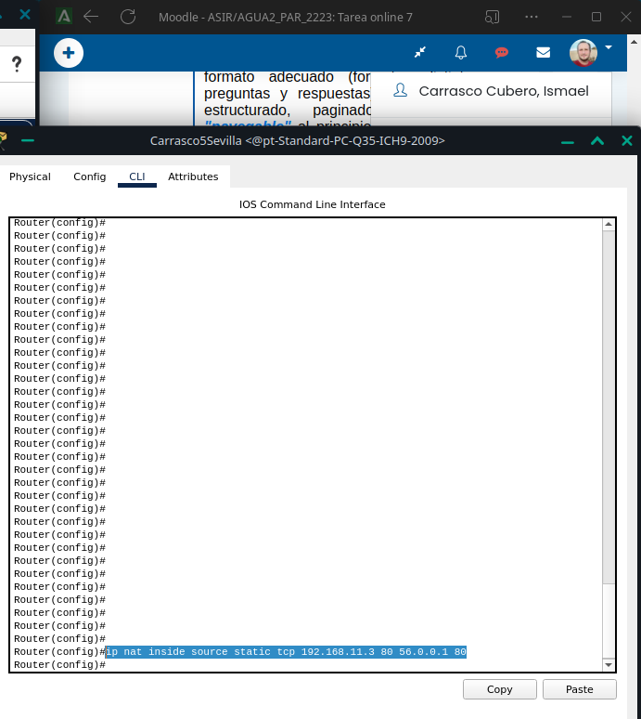

1. Asigna en el servidor DNS otra entrada con [www.[TuApellido].es](http://www.tuapellido.es/) que rediriga a la IP pública de la red corporativa (la IP de Serial0/0 en Router5)

Añadimos la entrada DNS

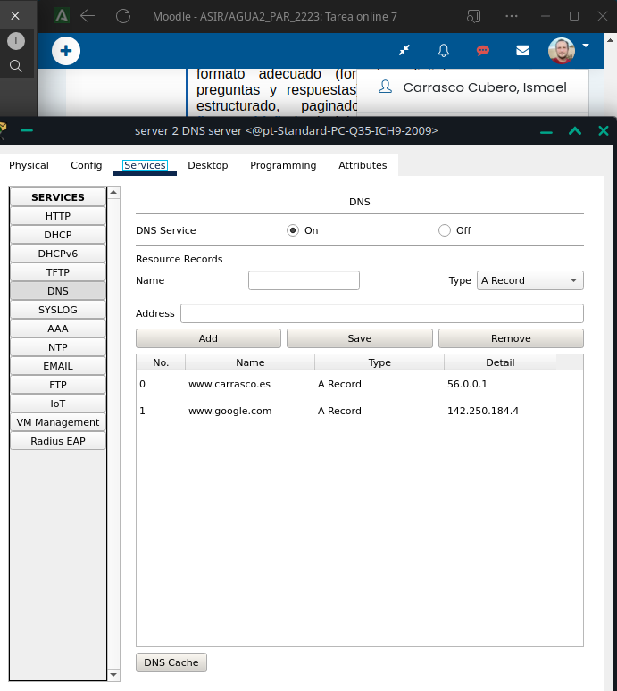

1. Comprueba que [www.[TuApellido].es](http://www.tuapellido.es/) y [www.[TuApellido].es:8081](http://www.tuapellido.es/) te llevan a ver las webs de Server1 y Server3 respectivamente. Haz la prueba desde fuera (desde Server2 por ejemplo). Desde dentro no funcionará, desde PC1 por ejemplo.

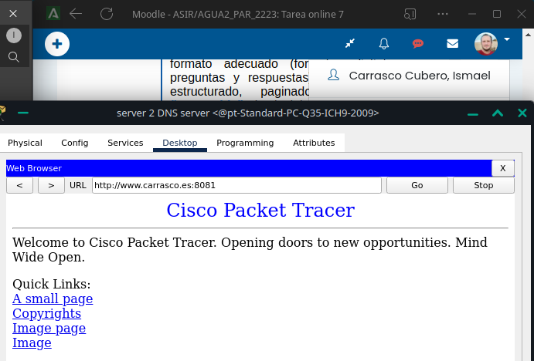

El dns hace su trabajo y las redirecciones de puertos funcionan correctamente.

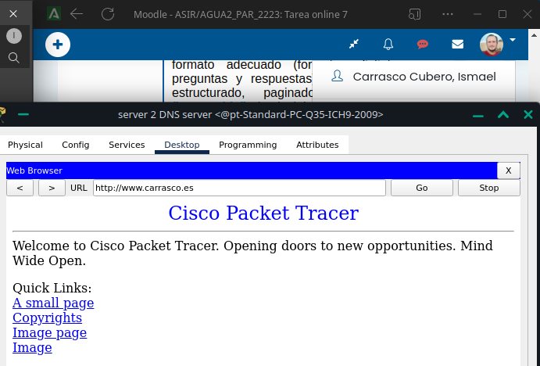

1. Muestra la **tabla de traducción NAT** en Router5 explicando lo que significan la/s entrada/s relacionada/s con el punto anterior. **Explica qué IPs y qué puertos** se han transformado, cómo**y para qué**.

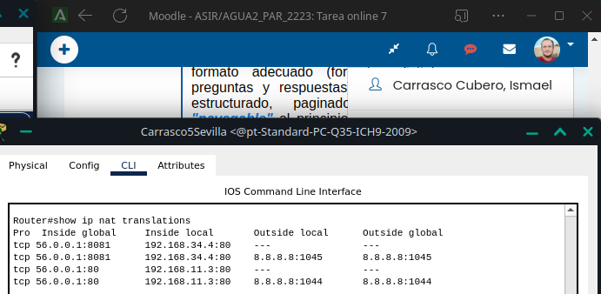

Se observa que NAT ha traducido la petición que entra por la direccion ip publica 56.0.0.1 y el puerto 8081 en la dirección ip privada 192.168.34.4 dirigido al puerto 80 del servidor web corporativo.

Con el otro servidor ocurre lo mismo, pero traduciendo 56.0.0.1 por el puerto 80 a 192.168.11.3 hacia el puerto 80 interno

1. **[3 puntos]** Añade el WRT300N de Cádiz (Wireless Router 4). Lo puedes encontrar dentro de los "Wireless Devices" o pulsando Ctrl+Alt+W. Realiza todas sus configuraciones a través de la **pestaña de GUI** y muestra las capturas de pantalla desde ahí. Para que sea lo más parecido a un router doméstico real.
2. Cambia su IP de su interfaz de internet para que sea estática con la IP del diagrama. Su default gateway debe ser el router3 y su DNS Server la 8.8.8.8

Entramos en internet setup, en la pestaña setup y ahi configuramos la ip estática, el gateway y todos los parámetros necesarios. A continuación guardamos los cambios con save settings

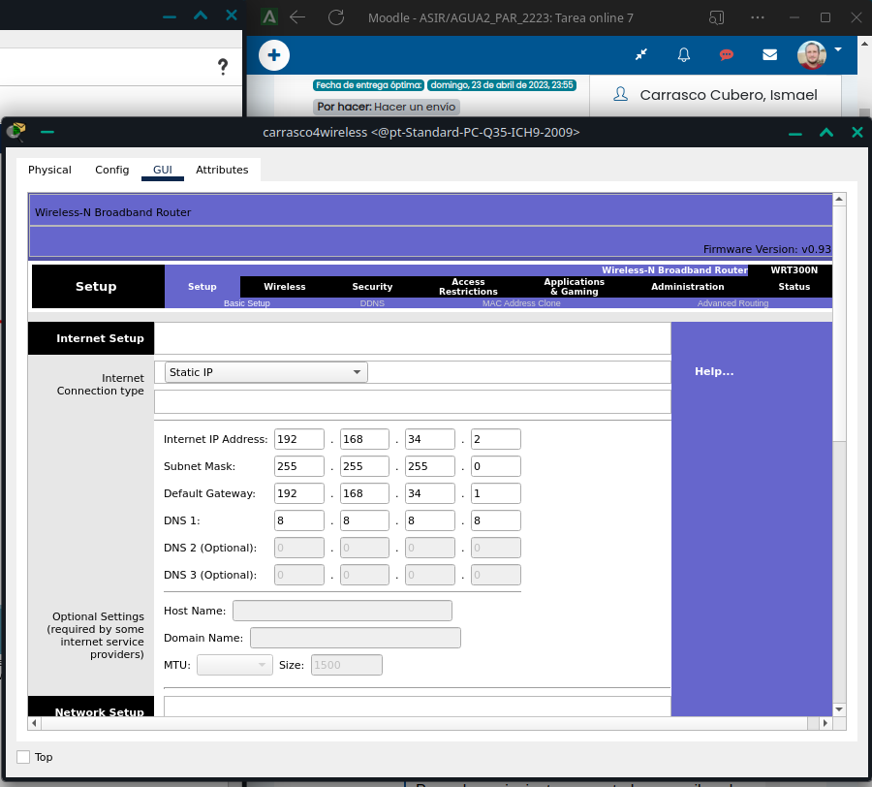

1. Cambia su IP y subred de su LAN conforme al diagrama igualmente

Para establecer la ip de su interfaz de red lan es tan sencillo como introducir la misma y su mascara de red en la pestaña setup, en la sección network. Una vez mas pulsamos en save settings para guardar los cambios. Debi de hacer scroll en el desplegable de subnet mask, en el pkt esta correcto y es 255.255.255.0

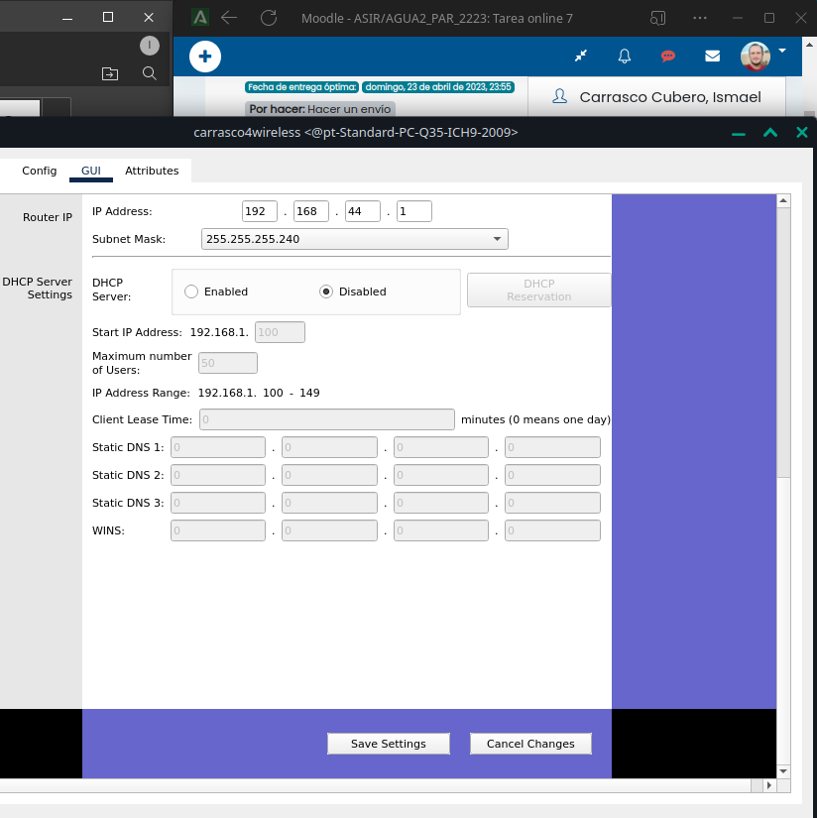

1. ¿Por qué no hay que incluir la subred 192.168.44.0 /24 en RIP ni aparecerá en las tablas de rutas de los routers? ¿Por qué se puede hacer ping por ejemplo desde Server4 a Server1 pero no desde Server1 a Server4?

Debido a que los routers wirles de tipo domestico como este vienen preconfigurados para enrutar el trafico desde la red lan a la red wan, y hacer salir los paquetes desde esta traducidos por nat. Es decir que el trafico saliente de la red lan del router wireless es capaz de alcanzar lo que este fuera, pero no se puede alcanzar la red interior sin crear port forwarding hacia su lan.

1. Configura el Port Forwarding (desde "Applications & Gaming") para que desde el exterior del Wireless-Router, se pueda acceder a la web de Server4 a través de la IP del interfaz de "Internet"/WAN del Home-Router con el puerto **8082**.

En la pestaña apps & gaming, configuramos los parámetros necesarios, el puerto externo que redirecciona, el puerto interno al que enviar las peticiones y la ip del host a redireccionar. Curioso que solo haya que introducir el octeto de host, en todos los router que en los que he hecho redireccion de puertos había que introducir la ip completa.

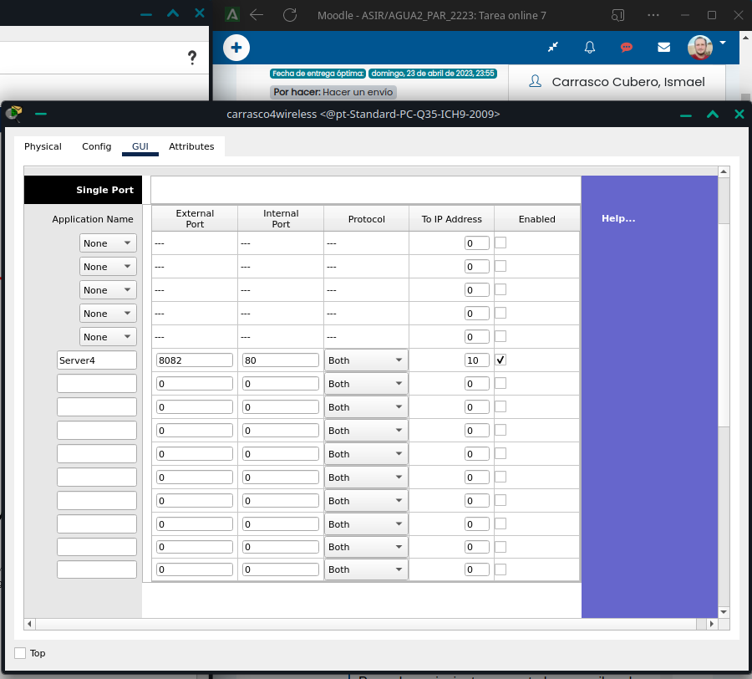

1. Comprueba que PC1 se puede conectar a la web de Server4

Accede al servidor 4 correctamente

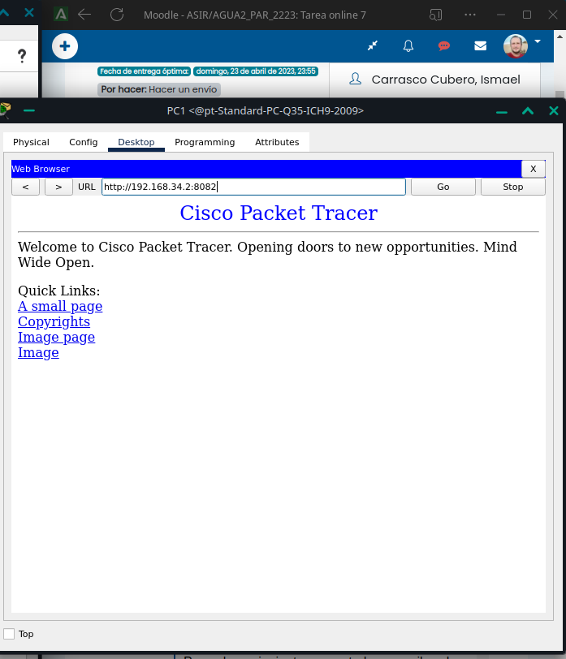

1. ¿Qué tendrás que añadir en Router5 para que también se pueda acceder desde fuera de la red corporativa a Server4 a través de [www.[TuApellido].es:8082](http://www.tuapellido.es/) ?

Habría que crear una nueva entrada de NAT estática con Ip nat inside source static tcp 192.168.44.10 80 56.0.0.1 8082, ademas puesto que el router servilla no esta directamente conectado a al router wireless y no conoce su ruta, deberíamos también añadir una ruta estática (o con rip y redistribuirla al resto de routers ya de paso) para que el trafico pueda ser encaminado correctamente.

1. Crea una WiFi de SSID "TuApellido" con ancho de banda por canal de 40MHz y seguridad WPA2 con contraseña "tuapellido"

Para empezar configuramos el nombre del SSID y el canal de 40mhz desde la subpestaña de configuración básica wirless

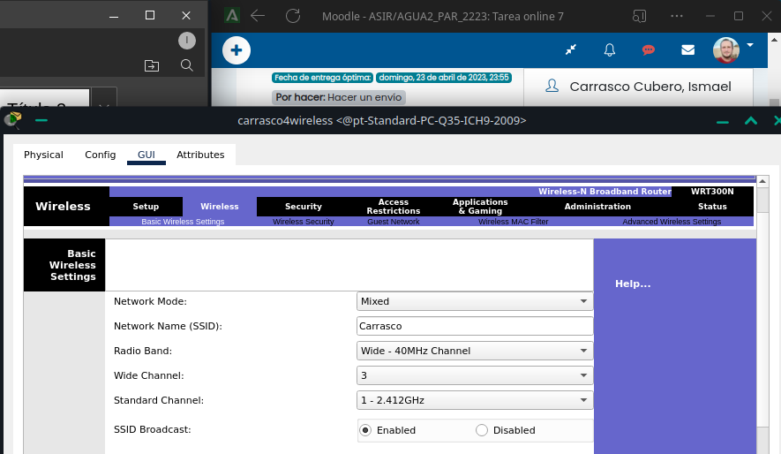

A continuación configuramos la seguridad inalambrica WPA2 con la correspondiente contraseña

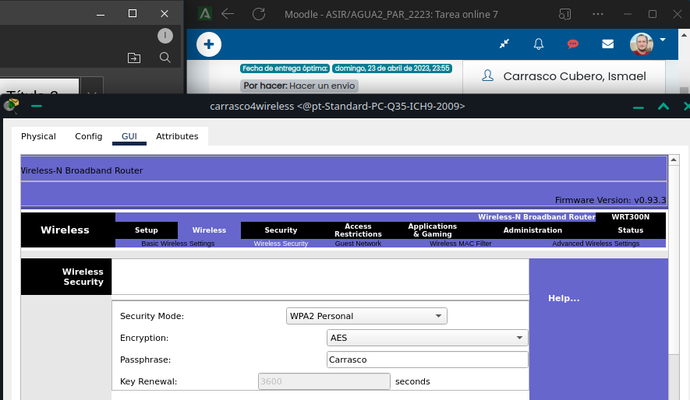

1. Configura la WiFi del smartphone y que reciba la IP y DNS por DHCP. Comprueba que desde el Smartphone puedes navegar a nuestro [www.google.com](http://www.google.es/)

Configuramos el servidor dhcp en el router wirless. Las opciones por defecto nos son validas, tan solo debemos añadir el servidor DNS que sera asignado a los clientes.

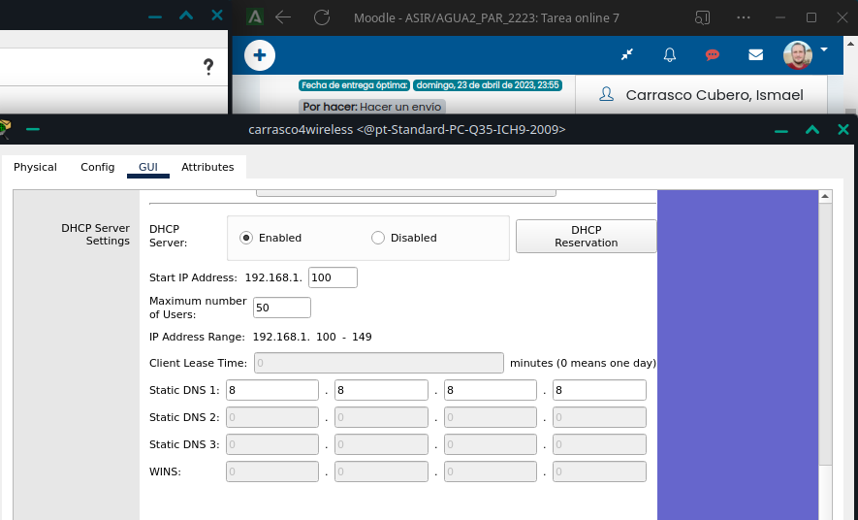

# Una vez configurado DHCP comprobamos que el smartphone conecta y recibe ip por DHCPEl smartphone navega correctamente.

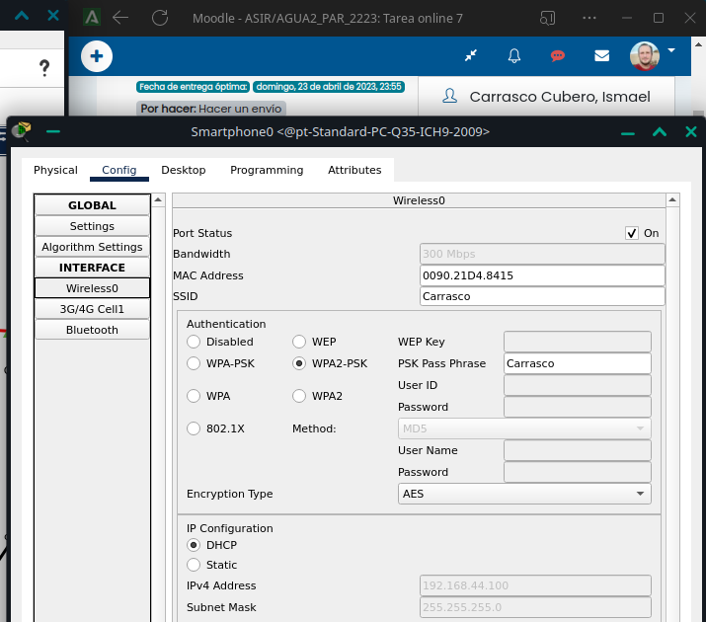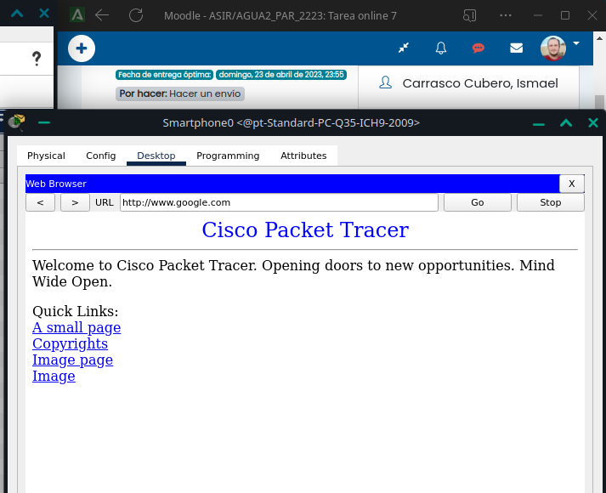

# Actividad 2:

Comenta en el foro e inserta en tu tarea las capturas de pantalla en las que se vea bien todo el texto con tus entradas en el foro.

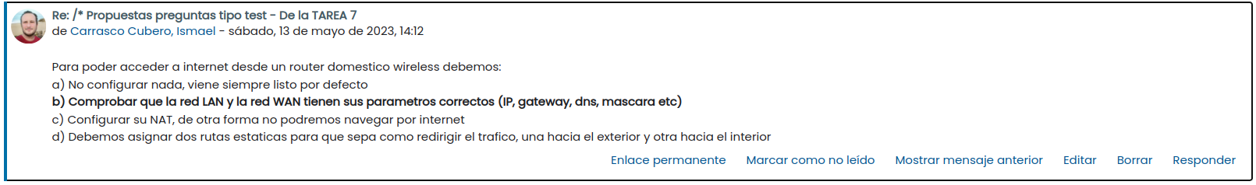

**Autoevaluacion**

Actividad 1: Ha sido una tarea complicada. Especialmente he tenido bastantes problemas configurando PAT, las explicaciones en los apuntes no las veía demasiado claras. Aunque documentándome por diferentes fuentes he conseguido hacerla funcionar. Ademas, descubrí por las malas que la configuración NAT se pierde al salir de packet tracer si no se ejecuta un write en los routers implicados, por lo que he tenido que realizarla 2 veces.

Todo lo que se pide funciona así que creo que debería estar aprobada, no obstante seguro que tengo errores y equivocaciones así que como siempre seré conservador y lo dejare en un 7